Fecha: 11 de marzo de 2013

Boletín de prensa Nº 675

INVITAN A CAPACITACIÓN TRIBUTARIA

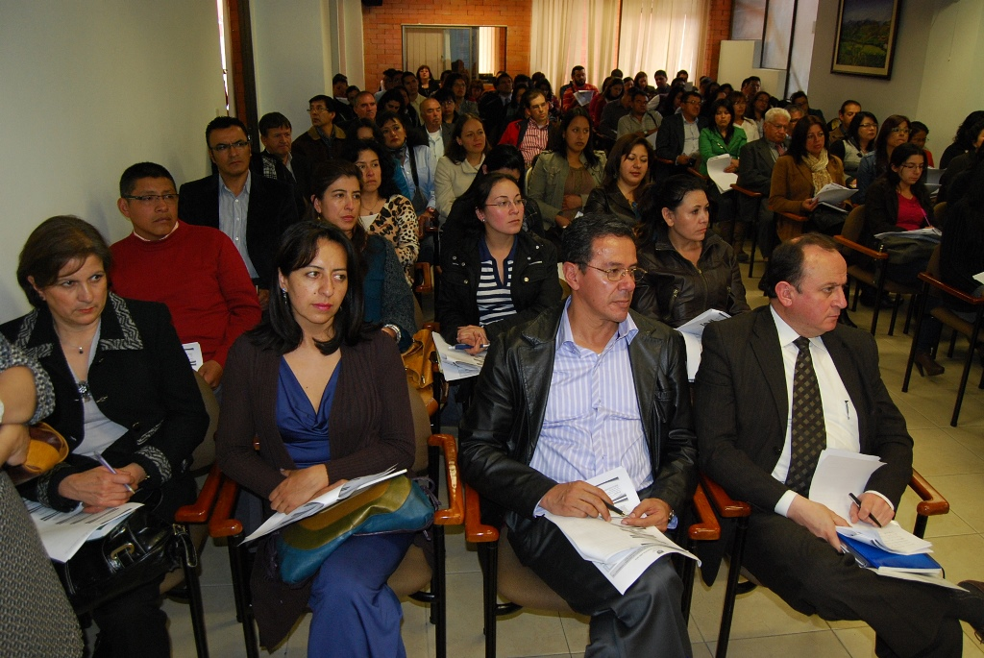

La Secretaría de Hacienda Municipal de Pasto, informa que se brindará de manera gratuita la capacitación tributaria dirigida a contribuyentes y agentes de retención del impuesto de Industria y Comercio. El taller quedó programado para este martes 12 de marzo de 2013 de 3:00 a 5:00 de la tarde en el Centro de Convenciones de la Cámara de Comercio de Pasto. El material de la capacitación se distribuirá de manera gratuita.

La iniciativa busca orientar a los interesados en los temas tributarios territoriales relacionados con este impuesto y brindar las indicaciones necesarias en la utilización del formulario electrónico desarrollado para el diligenciamiento vía web de las declaraciones tributarias.

Cabe recordar que el Acuerdo 032 de diciembre de 2012, establece un alivio tributario correspondiente al 50% de descuento sobre los intereses moratorios para los contribuyentes que se encuentren en mora por concepto del Impuesto de Industria y Comercio, a los años gravables 2011 y anteriores, estableciendo como requisito el pago total de la deuda. Este beneficio tiene vigencia hasta el 30 de mayo de 2013.

Mayor información consultar la página web www.pasto.gov.co o al teléfono de la Oficina de Industria y Comercio 7333300 Ext. 1027, correo electrónico: industriaycomercio@haciendapasto.gov.co

MEJORAMIENTO DE VÍAS EN CORREGIMIENTO DE CABRERA

Este martes 12 de marzo en el Corregimiento de Cabrera a partir de las 9:00 de la mañana se realizará el mejoramiento de vías en este sector rural, informó el subsecretario de Infraestructura Rural, Wilson Armando Realpe Benavides.

La comunidad realizará una minga para apoyar actividades como adecuación de cunetas, limpieza de maleza, entre otras.

CULMINÓ PROYECTO DE ALUMBRADO EN LA UDRA

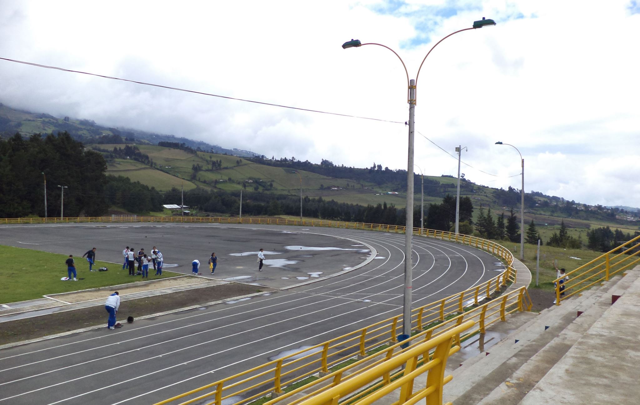

La Empresa de Alumbrado Público de Pasto Sepal, culminó con el proyecto de iluminación de la pista atlética de la Unidad Recreativa Deportiva y Ambiental UDRA, obra en la que se invirtieron recursos por el orden de los 42 millones de pesos.

“Esta es una obra que beneficia a todas las personas que realizan actividad física en este centro y que ahora pueden extender sus prácticas hasta la noche, además mejora la seguridad en este escenario deportivo de gran afluencia en la capital de Nariño” indicó la gerente de la entidad, Maritza Rosero Narváez.

La directiva además informó que en lo corrido del año ya se han cumplido otros proyectos de iluminación en distintos sectores como en el parque de los Enamorados en el barrio Corazón de Jesús, en el parque del barrio Palermo, en el polideportivo de la vereda Las Iglesias del corregimiento de Santa Bárbara, entre otros.

REALIZARÁN CAPACITACIONES SOBRE MANIPULACIÓN DE ALIMENTOS

La Secretaría de Salud Municipal en trabajo conjunto con la Dirección de Espacio Público, realizará este martes 12 de marzo a partir de las 2 y 30 de la tarde en el despacho de Salud Municipal, una reunión con el fin de programar fechas para el desarrollo de talleres sobre la manipulación de alimentos, durante la semana santa.
El propósito para las autoridades locales es capacitar a los vendedores sobre el manejo adecuado de los productos alimenticios y evitar intoxicaciones y enfermedades gastrointestinales.

MEDIOS DE COMUNICACIÓN SERÁN ALIADOS DEL POT

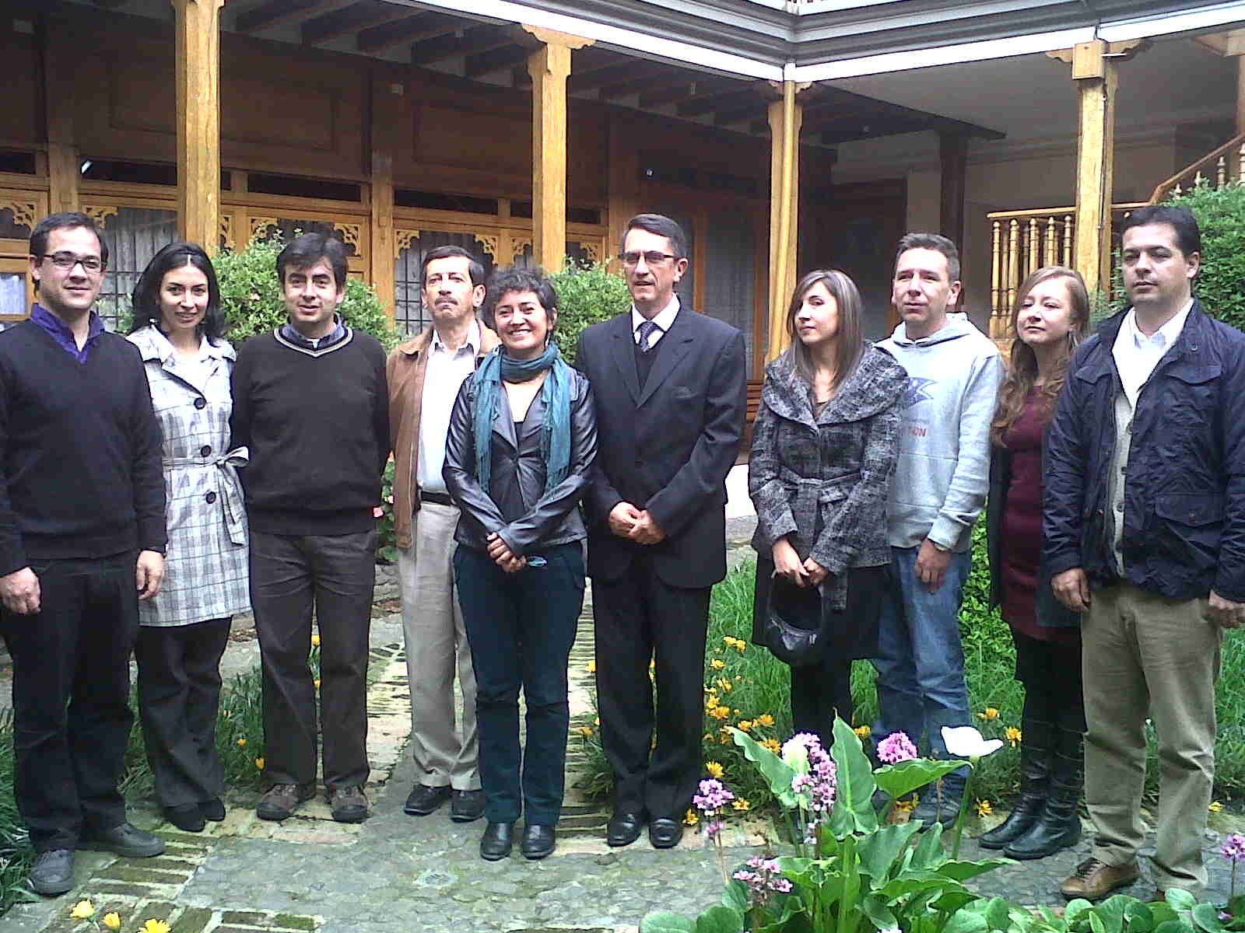

Con periodistas de radio, prensa, televisión e internet, se llevó a cabo la rueda de prensa para dar a conocer los avances del Plan de Ordenamiento Territorial. El secretario de Planeación Municipal, Víctor Raúl Erazo, manifestó: “los medios son de vital importancia en este proceso, pues son los que más conocen los problemas de la comunidad y los que están día a día informando acerca de lo que se vive”.

El funcionario invitó a los medios no solo a informar, sino también a hacer parte de esta iniciativa a través de una encuesta virtual cuyo enlace es:

https://t.co/C4lFVjJnUA

“Queremos que toda la gente se involucre en el tema, sabemos que si hay más participación habrá apropiación de las necesidades de la Ciudad y de este modo habrá movilización para mejorar como sociedad” dijo la subsecretaria de Planeación Municipal, Alejandra Delgado.

La Secretaría de Planeación viene realizando talleres de socialización con diferentes sectores de la ciudad para conocer cuáles son las dificultades presentadas desde el año 2000 en temas urbanísticos, sociales, ambientales y culturales con el fin de establecer un diagnóstico de cuál es la urbe que quiere para los próximos 12 años, el habitante de Pasto.

PASTO PRESENTE EN CONGRESO NACIONAL DE SECRETARIOS DE EDUCACIÓN

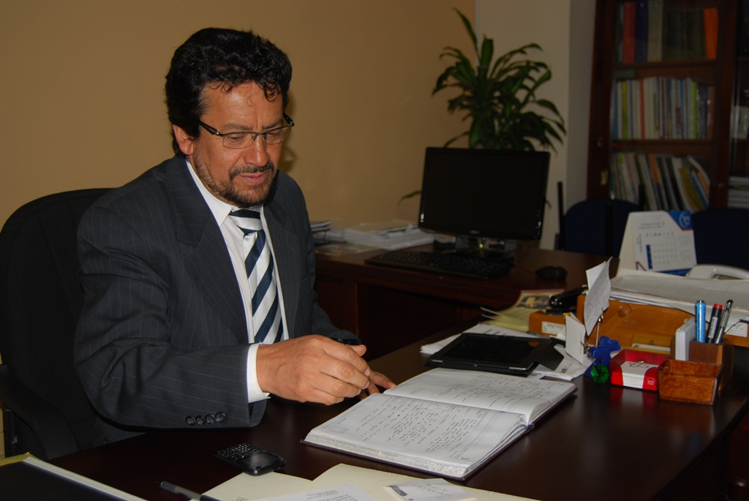

Lograr que las instituciones de la capital de Nariño tengan su planta administrativa completa, capacitación para los docentes, ampliar el programa de las TIC, entre otros proyectos, son algunas de las gestiones que realizará el secretario de Educación, Jaime Guerrero Vinueza, los días 13, 14 y 15 de marzo durante su visita al Ministerio de Educación en Bogotá, en el desarrollo del Congreso Nacional de Secretarios de Educación.

En el evento donde se reunirán 194 secretarios de entidades territoriales certificadas, el Ministerio traza todas las líneas de acción para los programas que se implementan en todas las ciudades, dijo Guerrero Vinueza. El funcionario manifestó que se entrevistará con la Ministra de Educación, María Fernanda Campo y viceministros de esa cartera para agilizar estos procesos.

SECRETARIO DE TRÁNSITO ASISTIRÁ A III CONGRESO ‘AUTORIDADES TERRITORIALES DE TRÁNSITO Y TRANSPORTE’

El secretario Guillermo Villota Gómez, asistirá al III Congreso Nacional de Autoridades de Tránsito, Transporte y Movilidad durante los días 13, 14 y 15 de marzo en San Andrés Islas. La actividad organizada por la Federación Nacional de Municipios y la Dirección Nacional de SIMIT, busca dar continuidad al trabajo institucional que se desarrolla desde el año 2010 y 2012 y que se proyectó en anteriores encuentros.

En este evento académico se tratarán temas como: Los principios del derecho de tránsito, procedimiento en la imposición de infracciones, acuerdos de pago, seguridad vial, infracciones por foto - responsabilidad fiscal de las autoridades de tránsito, gobierno en línea entre otros.

Pasto Transformación Productiva

María Paula Chavarriaga Rosero
Jefe Oficina de Comunicación Social
Alcaldía de Pasto

